ประวัติเป็นมาของภูมิปัญญาท้องถิ่น
วงดนตรีไทยเยาวชนตำบลทรายขาว (วงทนกนก)
ปู่เอิน ทองบุญเอียด เป็นผู้มีความคิดริเริ่มในจัดตั้งวงดนตรีไทย ตำบลทรายขาวเพื่อให้เยาวชนในตำบลทรายขาวมาฝึกเรียนดนตรีไทยโดยใช้เวลาว่างให้เกิดประโยชน์ และห่างไกลสิ่งอบายมุขทั้งหลาย โดยผู้สอนนั้นท่านได้เชิญอาจารย์มนัส โกศลกาญจน์ อาจารย์สอนดนตรีไทยมาช่วยสอนตั้งแต่ปี พ.ศ.๒๕๓๙ โดยสอนดนตรีประเภทเครื่องสายมีดังนี้ ระนาดเอก,ขิม,ซอด้วงซออู้,ขลุ่ย,ฉิ่ง,กลองซึ่งมีผู้เรียน ได้แก่ นู๋แนน เรียนระนาดเอก นู๋จริง เรียนซออู้ นู๋แจ็ก เรียนซอด้วง นู๋เกมส์ เรียนซอด้วง นู๋เบียร์ เรียนขิม นู๋อัน เรียนซออู้ นู๋บิว เรียนซออู้ นู๋ไผ่ เรียนขลุ่ย นายเกรียง เรียนกลอง นายแจ็ก เรียนกลอง เมื่อฝึกเรียนจนชำนาญแล้วก็ได้รับเชิญไปเล่นตามงานต่างๆ เช่น งานมงคล งานศพ เล่นทั้งในจังหวัดปัตตานี จังหวัดยะลา และที่ไกลที่สุดคือจังหวัดตรัง จนมาถึงต้นปี พ.ศ.๒๕๕๐ ปู่เอินได้ตั้งชื่อให้กับวงดนตรีไทยคณะนี้ว่า “ทนากนก” ซึ่งเป็นชื่อจริงของหัวหน้าและรองหัวหน้าวงดนตรีไทยมารวมกันโดยไม่มีความหมาย ต่อมาได้รับการสนับสนุนเครื่องดนตรีไทยจากมูลนิธิเพื่อชีวิตสดใสจากองค์ฟ้าหญิงอุบลรัตน์ฯนับเป็นความภาคภูมิใจของวงทนากนกเป็นอย่างสูง เมื่อเข้าโครงการก็ได้ตั้งชื่อใหม่ว่า “กลุ่มเยาวชนดนตรีไทยตำบลทายขาว (วงทนากนก)” จนเป็นที่ยอมรับและชื่นชมของประชาชนในตำบลทรายขาว และประชาชนทั่วไปมาถึงปัจจุบัน
เมื่อวันที่ ๒๒ ธันวาคม ๒๕๕๑ ปู่เอิน ทองบูญเอียด ได้เสียชีวิตลงด้วยโรคภัยไข้เจ็บสร้างความเสียใจให้กับกลุ่มเยาวชนดนตรีไทยตำบลทรายขาว (วงทนากนก) เป็นอย่างยิ่ง ซึ่งปู่เคยบอกหลานว่าต่อไม่มีชีวิตไปถ้าปู่ไม่มีชีวิตอยู่แล้วลูกต้องดูแลรักษาวงทนากนกต่อไปนะลูก อย่าให้สูญหายไป เมื่อหลานรับปากจะดูแลเป็นอย่างดี ปู่จึงนอนหลับสบายซึ่งหลานคนนี้ คือ นู๋แนน มือระนาดเอก ที่เป็นผู้สืบทอด โดยการเปิดสอนดนตรีไทยต่อไป สถานที่เปิดสอน บ้านเลขที่ ๒ หมู่ ๕ ตำบลทรายขาว อำเภอโคโพธิ์ จังหวัดปัตตานี
พิธีกรรมก่อนที่จะทำการแสดงดนตรีไทย ต้องให้เจ้าภาพ นำหมากพลู ธูปเทียน เงิน ๑๒ บาท แล้วมีน้ำ 1 แก้ว ของทุกอย่างใช้ในการไหว้ครูจะทำการไหว้ครู โดยการให้หัวหน้าคณะกล่าวบทไหว้ครู
โอมจักสุ ทะลุบาดาล โอมนางธรณีสาร มากันสะเดียดจังไร โอมศิษมหาศิษ โอมชัยมหาชัย โอมศิษมหากัน สะเดียดจังไร โอมชัยมหาเสมา กันหน้ากันหลัง กันซ้ายกันขวา กันหู กันตา กันสะเดียดจังไร ให้วินาศ นะโมพุทธายะ
โอมพุทธรัต กำจัดออกไป
ธัมโมธัมมัต กำจัดออกไป
โอตพุทธโธสิงฆัต กำจัดออกไป
สะเดียจจังไรอย่าเข้ามาใกล้ตัวพวกเรา
ทั้งหมดนี้เป็นการไหว้ครูที่สืบทอดมาตั้งแต่บรรพบุรุษ

ประวัติครูภูมิปัญญาท้องถิ่น
ประวัติส่วนตัว
ชื่อ นางสาวมัทนา นามสกุล ทองบูญเอียด
เชื่อชาติ ไทย สัญชาติ ไทย
หมายเลขบัตรประชาชน ๑ ๙๔๙๙0 00๓ ๔ ๙๗ 0
วัน เดือน ปีเกิด๒๘ กุมภาพันธ์ ๒๕0๖ อายุ ๒๖ ปี
ภูมิลำเนา (บ้านเกิด) ตำบลทรายขาว อำเภอโคกโพธิ์
ที่อยู่สามารถติดต่อได้ บ้านเลขที่ ๒ ม.๕ ตำบลทรายขาว อำเภอโคกโพธิ์ จังหวัดปัตตานี
รหัสไปรษณีย์ ๙๔๑๒0
โทรศัพท์ –
โทรศัพท์มือถือ 0๘๙- ๒๙๙๗๕0๒
วุฒิการศึกษา / ระดับการศึกษา ปริญญาตรี
ประวัติการถ่ายทอด
-ได้ถ่ายทอดให้กับเด็กและเยาวชน ในตำบลทรายขาว

วัสดุ/อุปกรณ์
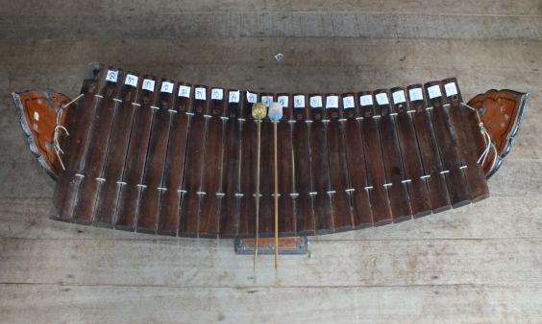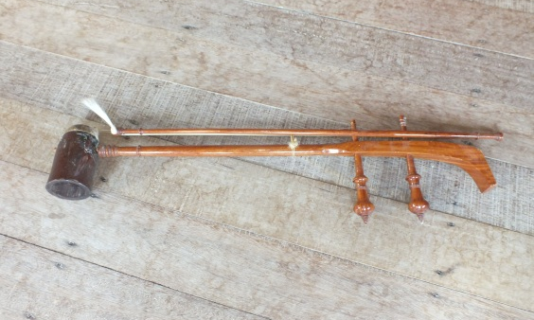
ระนาด ซอดวง

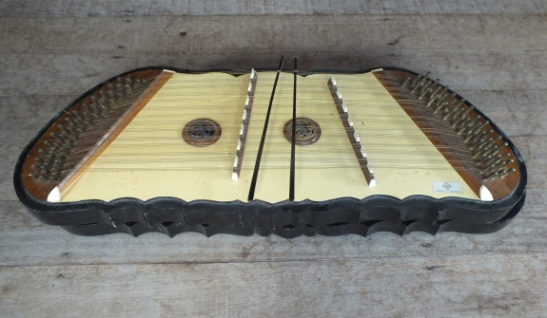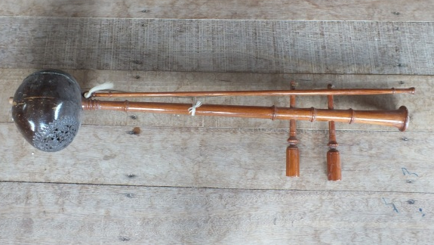

ขิม ซออู้
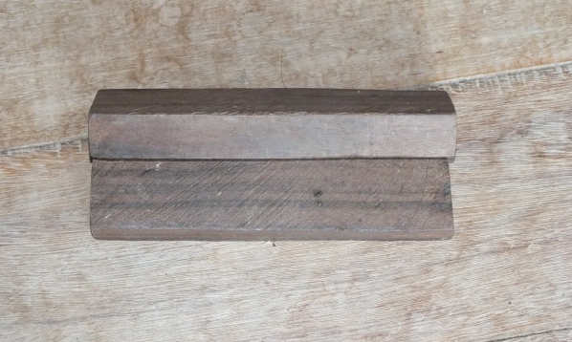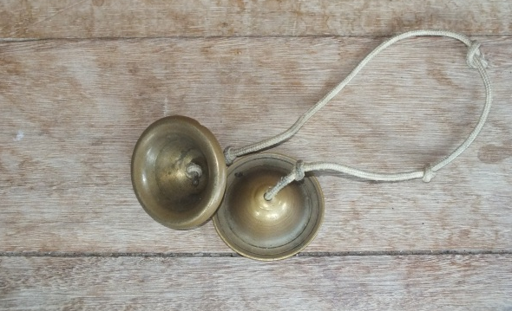
กลับ ฉิง
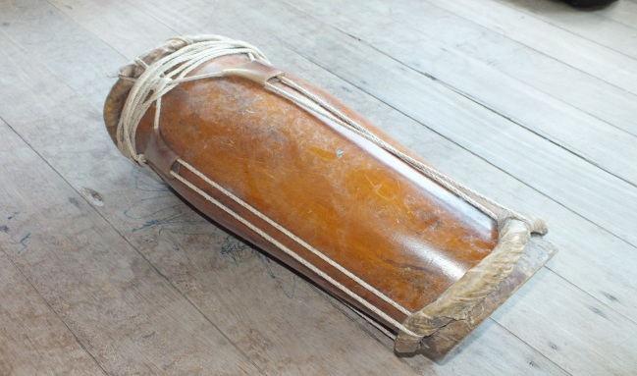
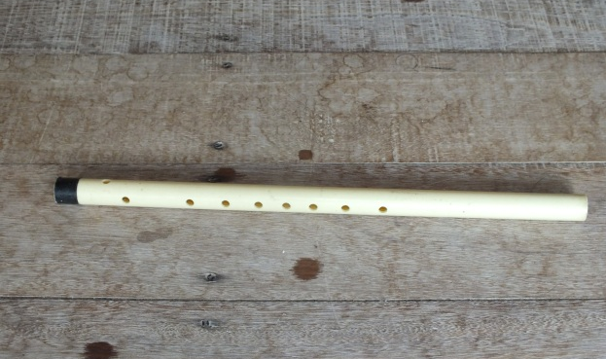

กลอง ขลุ่ย

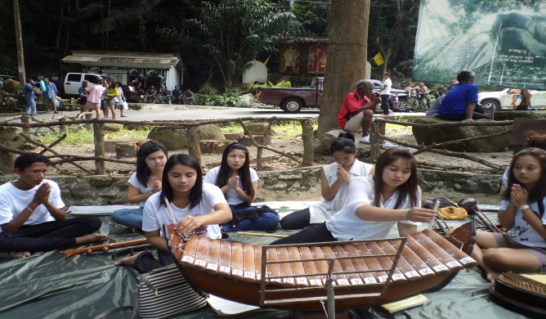
กระบวนการและวิธีการ
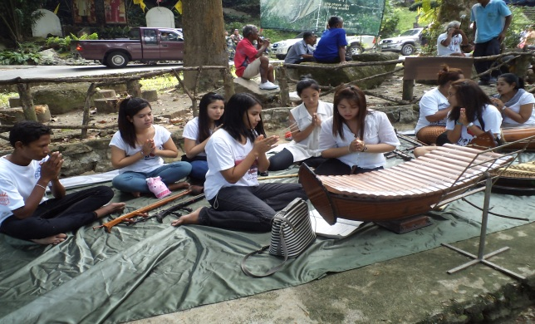

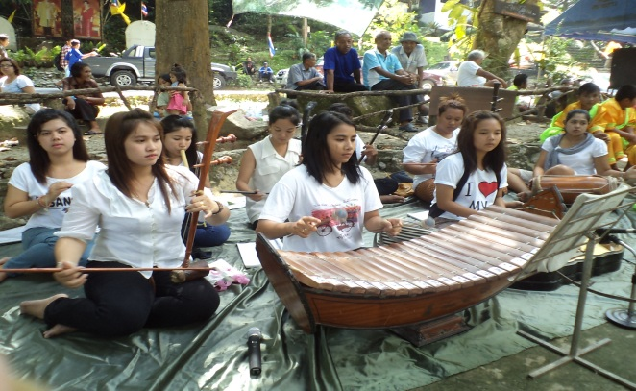
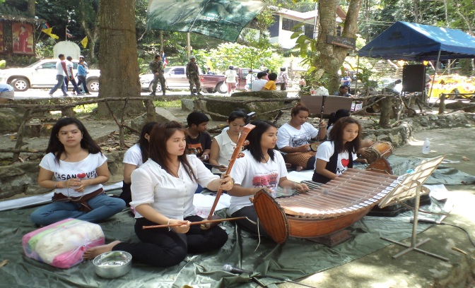
แ

การต่อยอดเพื่อให้เกิดรายได้ของครูภูมิปัญญาท้องถิ่น
1.ได้ถ่ายทอดให้กับเด็กและเยาวชน ในตำบลทรายขาว
2.จัดตั้งวงดนตรีเพื่อรับการแสดงงานต่างๆ

